D. Symbol and Texture Extraction

Symbol과 Texture는 옷의 특성을 결정하는 중요한 특징.

[Table 2]는 3208개의 옷 조합. Bottom의 97%는 no texture. Top과 bottom이 같은 경우 없음.

이는 dress well을 판단하기는 어렵지만, dress bad의 경우의 texture 쌍은 결정할 수 있다.

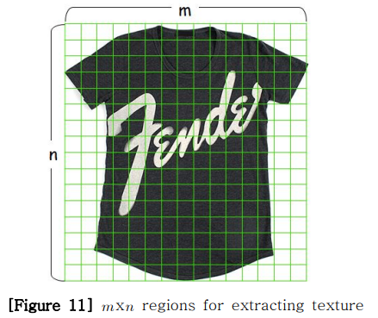

옷 이미지로부터 symbol과 texture를 찾는 모델. Symbol의 크기 check, classify textures.

Feature of edge를 사용할 것.

[Figure 12]에서 1번 그림은 edge point로 symbol을 2, 3번 그림은 texture를 확인할 수 있다.

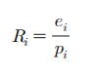

Ri는 i번째 region의 edge point 비율. ei는 edge point 수. Pi는 i번째 region의 모든 픽셀 수.

L은 모든 clothes region을 뜻하고, V는 전체 clothes region에 대한 Ri의 평균을 의미한다.

(분산)

(R과 V의 차)와 분산을 비교하는 것이 clothes image에 symbol이 존재하는지 아닌지 식별하는 최고의 방법.

즉, 이를 만족하면 symbol이 있다는 것을 알 수 있다.

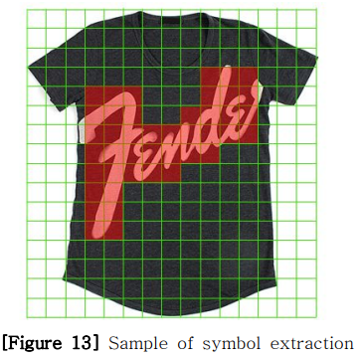

이 model은 Symbol 지역을 찾으면 symbol area에 다른 색으로 보여줌.

세가지 종류의 texture (vertical stripe, horizontal stripe, check texture) – 세로, 가로, 체크무늬

4종류의 angle로 나누어 texture 종류를 정의함.

E. Clothes matching score with weight value of texture

안 좋은 쌍을 찾는 좋은 방법.

어두운 부분은 good matching score.

[Table 4] 분석의 결과는 texture가 있는 옷은, 다른 texture clothes와 조합이 어렵다는 것.